医学教育网主管药师：《答疑周刊》2018年第32期

问题索引：
1.【问题】妊娠妇女用药这部分内容太多，有没有好的学习方法？
2.【问题】关于药物通过胎盘的影响因素，如下题，如何作答？
3.【问题】关于妊娠期药动学特点，如下题，如何作答？

具体解答：
1.【问题】妊娠妇女用药这部分内容太多，有没有好的学习方法？
【解答】妊娠期是特殊的生理期，由于可能涉及到孕妇和胎儿的安全性，所以妊娠期用药是很有讲究的，该知识点也是考试的重点内容，几乎每年考试都会涉及，所以大家一定要重视，认真学习。[医学教育网原创]这部分内容主要包括妊娠期药动学特点、药物通过胎盘的影响因素、药物对妊娠期不同阶段胎儿的影响及药物妊娠毒性分级四部分内容。[医学教育网原创]相对来说，内容比较多，而且较散碎，不好记忆。对于这样的知识点建议大家在学习的时候要多总结，比如，对于妊娠期的药动学特点可以参照以下表格进行记忆。
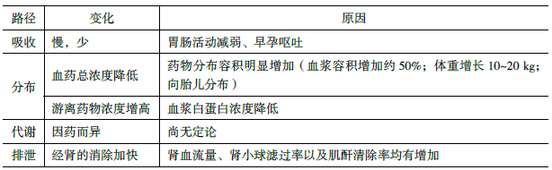
2.【问题】关于药物通过胎盘的影响因素，如下题，如何作答？
影响胎盘药物转运的因素不包括
A.胎盘药物代谢
B.胎儿性别对胎盘的影响
C.胎盘的血流量
D.胎盘成熟度不同
E.胎盘屏障
【解答】胎盘药物转运的影响因素包括胎盘的发育和成熟程度、胎盘的血流量、胎盘屏障、胎盘的药物代谢。所以本题选B。[医学教育网原创]胎儿性别对药物的转运影响不大。
3.【问题】关于妊娠期药动学特点，如下题，如何作答？
关于妊娠期药动学分布特点说法错误的是
A.妊娠期孕妇血浆容积、体重、体液总量、细胞外液均增加
B.药物分布容积明显增加
C.脂肪组织的增加对脂溶性药物具有重要意义
D.药物还会经胎盘向胎儿分布
E.如果没有其他药代动力学变化补偿的话，一般讲孕妇的血药浓度高于非妊娠妇女
【解答】妊娠期孕妇血浆容积增加约50％，体重平均增长10～20kg，体液总量平均增加8L，细胞外液增加约1.5L，故妊娠期药物分布容积明显增加，如果没有其他药代动力学变化补偿的话，一般讲孕妇的血药浓度低于非妊娠妇女，此外，药物还会经胎盘向胎儿分布，则药物需要量应高于非妊娠期妇女。[医学教育网原创]所以正确答案为E。

